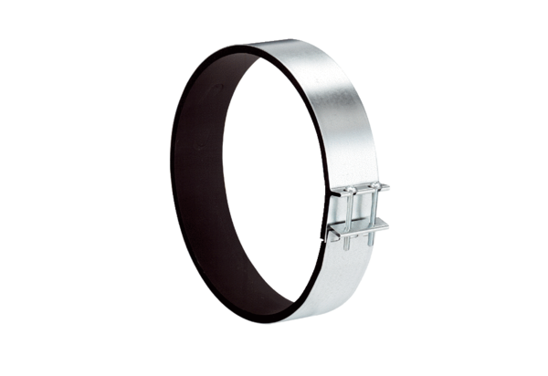Obujmica za pričvršćivanje ELR 25Jedinica za pakiranje: 1 komAsortiman: C
Broj artikla: 0092.0113Proizvođač: MAICO

